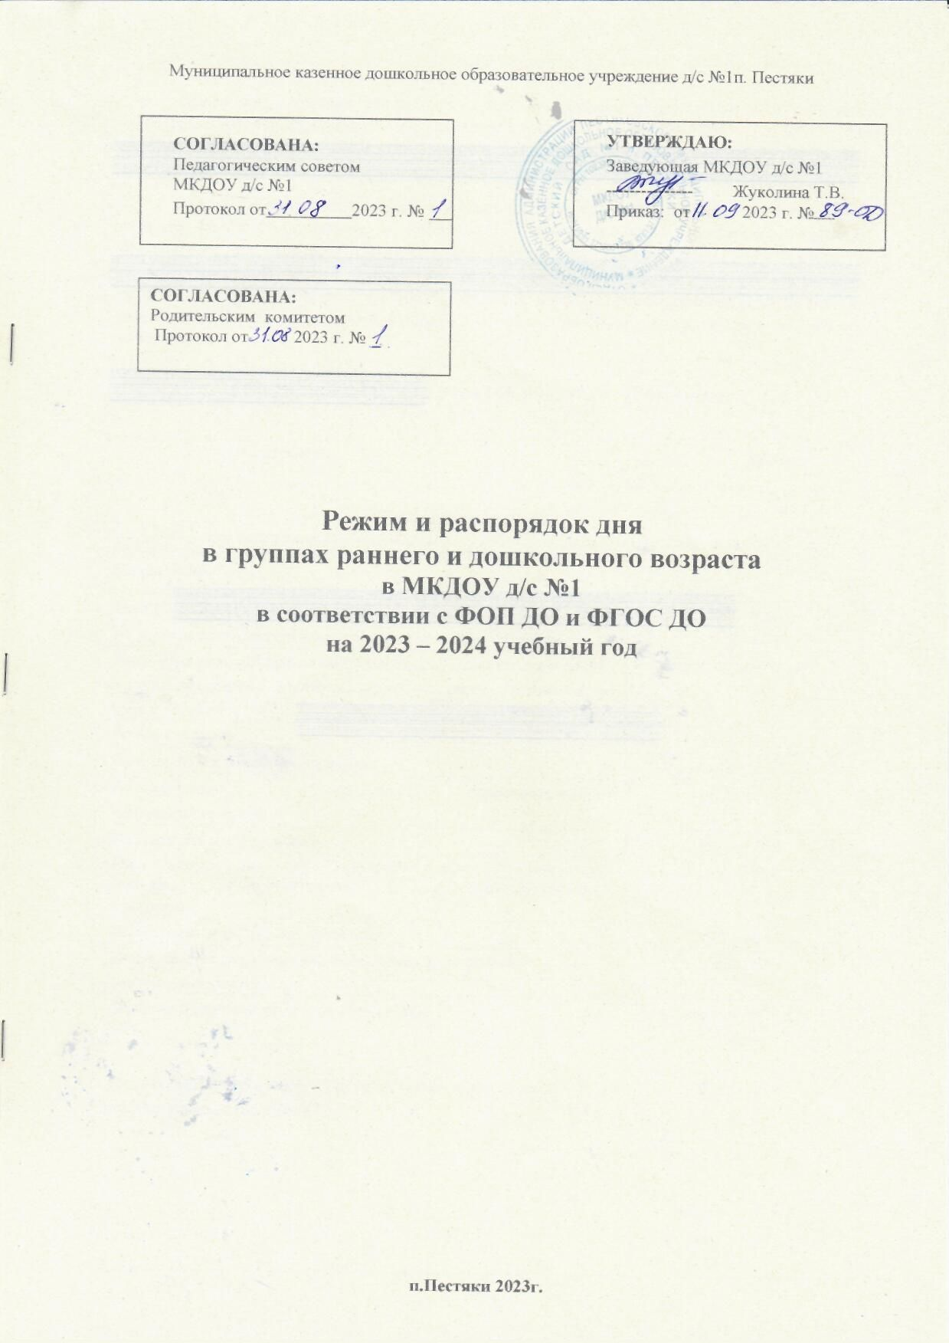
Режим дня в группах раннего и дошкольного возраста рассчитан на 10.5 - часовое пребывание детей в Организации и установлен с учетом требований ФГОС ДО, ФОП ДО, СанПиН 1.2.3685-21, СанПиН 2.3/2.4.3590-20 и СП 2.4.3648-20, условий реализации программы ДОО, потребностей участников образовательных отношений, режима функционирования ДОО.
Режим дня учитывает сезонные изменения и предусматривает рациональное чередование отрезков сна и бодрствования в соответствии с физиологическими особенностями детей, обеспечивает их хорошее самочувствие и активность, предупреждает утомляемость и перевозбуждение. В теплый период года режим предусматривает увеличенную ежедневную длительность пребывания детей на свежем воздухе. В холодный период при температуре воздуха ниже минус 15. °С и скорости ветра более 7 м/с продолжительность прогулки для детей до 7 лет сокращается.

Режим дня в группе раннего возраста «Ромашка»

Содержание | Время
Холодный период года
Прием детей, осмотр, самостоятельная деятельность, утренняя гимнастика | 7.30- 8.50
Подготовка к завтраку, завтрак | 8.50 -9.20
Игры, предметная деятельность. подготовка к занятиям | 9.20 – 9.30
Занятия в игровой форме по подгруппам (включая гимнастику в процессе занятия -2 минуты, перерывы между занятиями, не менее 10 минут) | 9.30-9.40/9.50-10.00
Второй завтрак | 10.00 -10.10
Подготовка к прогулке, прогулка | 10.10 -11.30
Возвращение с прогулки, самостоятельная  деятельность детей | 11.30-12.00
Подготовка к обеду, обед | 12.00-12.30
Подготовка ко сну, дневной сон, постепенный подъем, оздоровительные и гигиенические  процедуры | 12.30-15.30
Подготовка к полднику, полдник | 15.30-16.00
Игры, предметная деятельность, самостоятельная деятельность детей | 16.00-16.30
Занятия в игровой форме по подгруппам | 16.00-16.10/16.20-  16.30
Подготовка к прогулке, прогулка, самостоятельная деятельность, уход домой | 16.30 -18.00
Теплый период года
Прием детей, осмотр, самостоятельная деятельность,  утренняя гимнастика | 7.30-8.50
Подготовка к завтраку, завтрак | 8.50- 9.20
Игры, предметная деятельность,подготовка к прогулке, выход на прогулку | 9.20 – 10.00
Прогулка, игры, предметная деятельность, самостоятельная деятельность детей | 10.00 - 11.30
Второй завтрак | 9.50-10.00
Возвращение с прогулки, самостоятельная  деятельность | 11.30-12.00
Подготовка к обеду, обед | 12.00-12.30
Подготовка ко сну, дневной сон, постепенный подъем, оздоровительные и гигиенические  процедуры | 12.30-15.30
Полдник | 15.30-16.00
Подготовка к прогулке, прогулка, самостоятельная деятельность, уход детей домой | 16.00 – 18.00
Дома
Прогулка | 18.00- 19.30

Режим дня в дошкольных группах

Содержание | Младше – средняя группа «Воробушки» |  | Старше – подготовительная группа «Пчелки»
Холодный период года
Утренний прием детей, игры, самостоятельная деятельность, утренняя гимнастика (не менее 10 минут) | 7.30-8.50 | 7.30-8.50
Подготовка к завтраку,  завтрак, дежурство | 8.50- 9. 30 | 8.50-9.30
Занятия (включая гимнастику в процессе занятия - 2 минуты, перерывы между занятиями, не менее 10 минут), кружки | 9.30-10.20 | 9.30-11.00
Второй завтрак | 10.10- 10.20 | 10.20- 10.30
Подготовка к прогулке, прогулка, возвращение с  прогулки | 10.20 - 12.10 | 11.00 - 12.30
Подготовка к обеду, обед, дежурство | 12.10- 12.40 | 12.30- 13.00
Подготовка ко сну, сон, постепенный подъем детей, закаливающие процедуры | 12.40 - 15.30 | 13.00- 15.30
Подготовка к полднику,  полдник | 15.30- 16.00 | 15.30- 16.00
Занятия (при необходимости)  Игры, кружки, занятия | 16.00-16.30 |  | 16.00 -16.30
Подготовка к прогулке, прогулка, самостоятельная деятельность, уход детей домой | 17.00- 18.00 |  | 17 .0 0- 18.00
Дома
Прогулка | 19.00- 20.00 |  | 19.00- 20.00

Теплый период года
Утренний прием детей, игры, самостоятельная деятельность, утренняя гимнастика (не менее 10 минут) | 7.30-8.50 | 7.30-8.50
Завтрак | 8.50-9.20 | 8.50-9.20
Игры, самостоятельная  деятельность | 9.20-9.50 | 9.20-9.50
Второй завтрак | 10.10- 10.20 | 10.20- 10.30
Подготовка к прогулке, прогулка, занятия на прогулке, возвращение с прогулки | 9.50 -12.00 | 9.50-12.00
Гигиенические и закаливающие процедуры, подготовка к обеду, обед | 12.00- 13.00 | 12.00- 13.00
Подготовка ко сну, сон, постепенный подъем детей, закаливающие процедуры | 13.00- 15.30 | 13.00- 15.30
Полдник | 15.30- 16.00 | 15.30- 16.00
Игры, самостоятельная деятельность детей | 16.00 16.30 | 16.25- 17.00
Подготовка к прогулке,  прогулка, самостоятельная деятельность детей, уход домой | 16.00- 18.00 | 17.10- 18 .00
Дома
Прогулка | 18.00- 20.00 | 18.00- 20.00

